在這個練習中會用到一張Logo的圖示，我們可以開啟小畫家自己製作。

開啟小畫家，調整繪圖區域的大小，設定成640px寬及360px高，另外將背景色設定成灰25%，加入[Logo]文字，將字型的大小調整到72並將顏色設定成灰50%，Figure1顯示完成後的圖，將其存檔到網站中的Images資料夾中。



Figure1. 完成後的Logo

首先我們先要製作基本的網頁內容，將檔案存成index.html，Listing1顯示完成後的程式碼。

Listing 1. 網頁基本架構

<!DOCTYPEhtml>

<htmllang="zh-tw">

<head>

<title>Response Web Design</title>

<metacharset="utf-8"/>

<metaname="viewport"content="width=device-width, initial-scale=1.0">

</head>

<body>

<divclass="body">

網頁內容區

</div>

</body>

</html>

Listing 1-2.網頁內容出現區的header部分

<divclass="header">

<imgsrc="images/logo.png">

<divclass="nav">

<ul>

<li><ahref="#">首頁</a></li>

<li><ahref="#">關於</a></li>

<li><ahref="#">部落格</a></li>

<li><ahref="#">聯絡</a></li>

</ul>

</div>

</div>

listing 1-3.網頁內容出現區的主要內容部分

<divclass="mainContent">

<divclass="content">

<divclass="article">

<div>

<h2><ahref="http://zh.wikipedia.org/wiki/HTML5">HTML 5</a></h2>

</div>

<div>

<pclass="post-info">資料來源：維基百科  
<http://zh.wikipedia.org/wiki/HTML5></p>

</div>

<div>

<p>這裡要放一些文字內容</p>

<p>這裡要放一些文字內容</p>

</div>

</div>

<divclass="article">

中間內容，作法如上

</div>

listing 1-4.網頁內容出現區的側欄內容

<divclass="sidebar">

<div>

<h2>超文件標示語言</h2>

<p>這裡要放一些文字內容</p>

</div>

</div>

<divclass="sidebar">

<div>

<h2>層疊樣式表</h2>

<p>這裡要放一些文字內容</p>

</div>

</div>

<divclass="sidebar">

<div>

<h2>層疊樣式表</h2>

<p>這裡要放一些文字內容</p>

</div>

</div>

listing 1-5.網頁內容出現區的頁尾內容

<divclass="footer">

<p>Copyright &copy; 2014 <ahref="http://www.iiiedu.org.tw/taipei">IIIEDU</a></p>

</div>

完成index.html，因為還沒有套用css樣式，所以透過瀏覽器顯示時出現的頁面如Figure2。

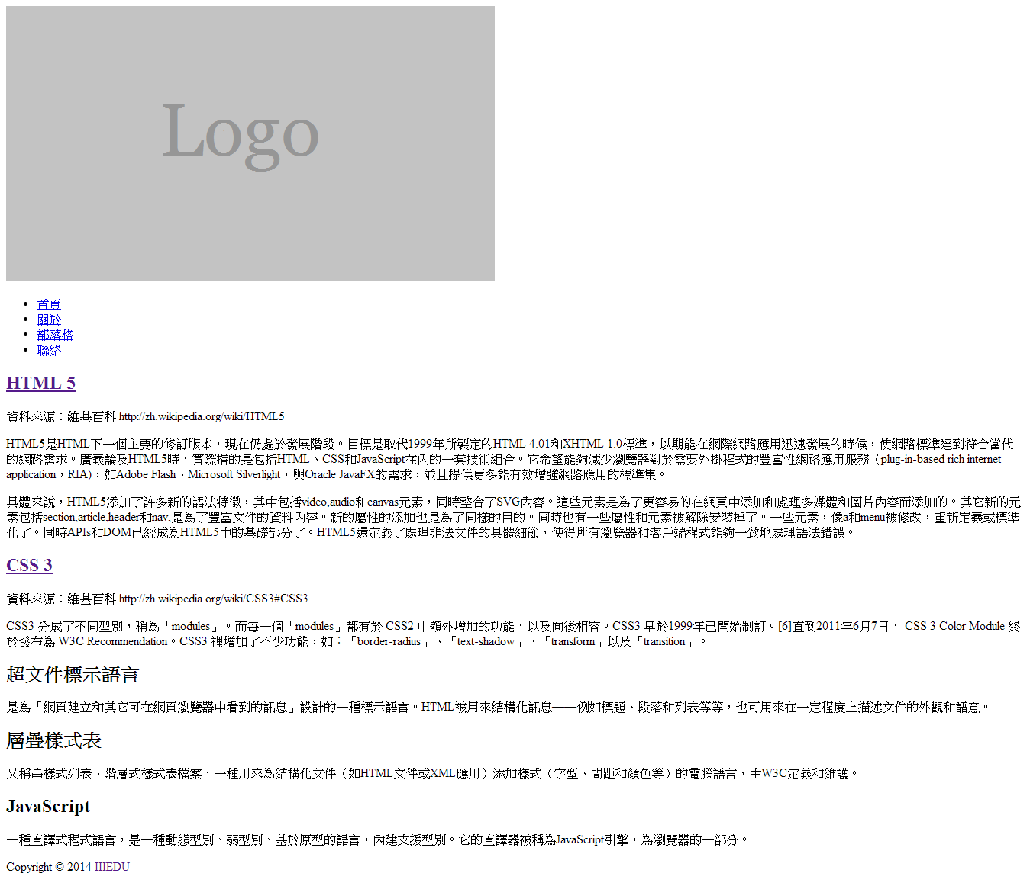

Figure2. index.html用瀏覽器瀏覽時的畫面

接下來我們要使用CSS，讓網頁看起來好看一點，完成的程式碼如Listing2，並將此檔案存成style.css

listing 2.網頁內容的基本樣式

body {

background-color: #e6e6e6;

color: #000305;

font-size: 87.5%;

line-height: 1.429;

margin: 0;

padding: 0;

text-align: left;

}

.body {

clear: both;

margin: 0auto;

width: 70%;

}

/\*header的樣式\*/

.header.nav {

background: #666;

font-size: 1.143em;

height: 40px;

line-height: 30px;

margin: 0auto30pxauto;

text-align: center;

border-radius: 5px;

-moz-border-radius: 5px;

-webkit-border-radius: 5px;

}

.header.navul {

list-style: none;

margin: 0auto;

}

.header.navulli {

float: left;

display: inline;

}

.header.nava:link, .header.nava:visited {

color: #fff;

display: inline-block;

height: 30px;

padding: 5px23px;

text-decoration: none;

}

.header.nava:hover, .header.nava:active,

.header.nav.activea:link, .header.nav.activea:visited {

background: #CF5C3F;

color: #fff;

text-shadow: none!important;

}

.header.navlia {

border-radius: 5px;

-moz-border-radius: 5px;

-webkit-border-radius: 5px;

}

.headerimg {

width: 30%;

height: auto;

margin: 3%0;

}

/\*主要內容的樣式\*/

.mainContent {

overflow: hidden;

line-height: 25px;

border-radius: 5px;

-moz-border-radius: 5px;

-webkit-border-radius: 5px;

}

.content {

width: 68%;

float: left;

border-radius: 5px;

-moz-border-radius: 5px;

-webkit-border-radius: 5px;

}

.article {

background-color: #FFF;

border-radius: 5px;

-moz-border-radius: 5px;

-webkit-border-radius: 5px;

padding: 2%5%;

margin-bottom: 2%;

}

.post-info {

font-style: italic;

color: #999;

font-size: 85%;

}

/\*側欄的樣式\*/

.sidebar {

width: 24%;

float: left;

margin-left: 2%;

border-radius: 5px;

-moz-border-radius: 5px;

-webkit-border-radius: 5px;

background-color: #FFF;

padding: 1%2%;

margin-bottom: 2%;

}

/\*頁尾的樣式\*/

.footer {

width: 100%;

float: left;

margin-top: 2%;

margin-bottom: 2%;

padding-left: 0;

background-color: #666;

border-radius: 5px;

-moz-border-radius: 5px;

-webkit-border-radius: 5px;

color: #FFF;

}

.footerp {

width: 91%;

margin: 2%auto;

}

在index.html的</header>的上一行引用剛剛做好的樣式檔案(style.css)，Listing3顯示引用CSS的程式碼。

listing 3 引用CSS的程式碼

<head>

<title>Response Web Design</title>

<metacharset="utf-8"/>

<metaname="viewport"content="width=device-width, initial-scale=1.0">

<linkhref="style.css"rel="stylesheet"/>

</head>

完成後，再透過瀏覽器瀏覽index.html，顯示時出現的頁面如Figure3。

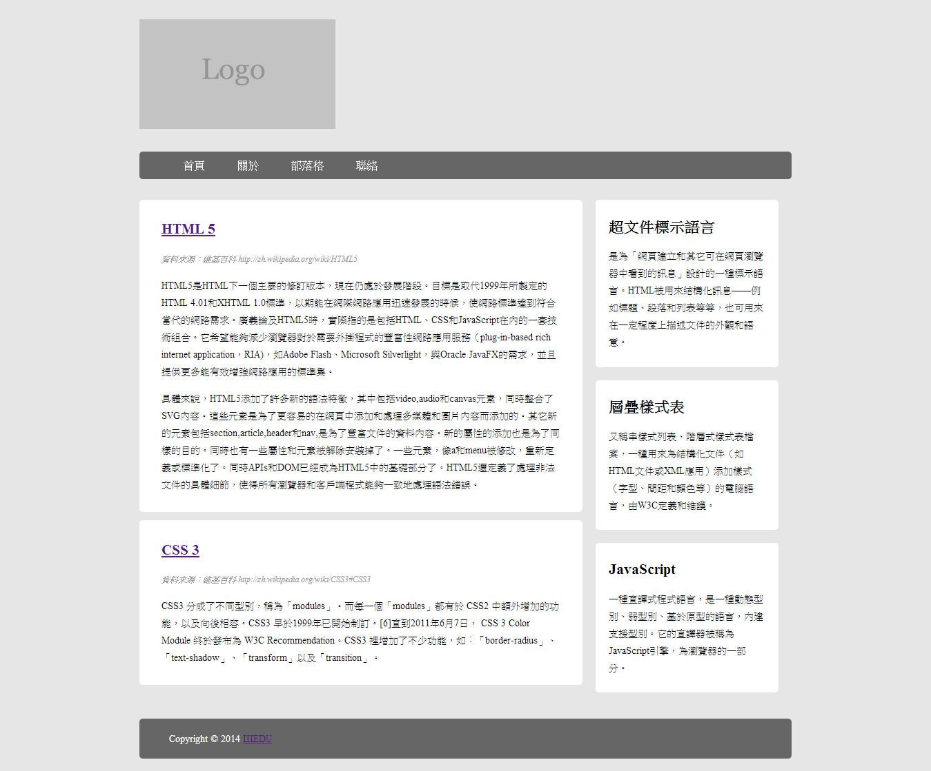

Figure3. index.html加上style.css候，用瀏覽器瀏覽時的畫面

頁面看起來是否比較好看了，試著將瀏覽器的寬度縮小，您會發現整個頁面如Figure4所顯示，變成無法瀏覽的狀況。

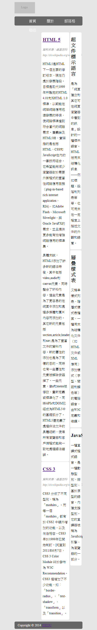

Figure4. 將瀏覽器的寬度變小瀏覽index.html時，會出現的畫面

這時候我們就需要為較小的螢幕設計另外的CSS樣式，Listing4顯示針對當螢幕小於780px時，會引用CSS的程式碼，將此樣式存成style780.css。

listing 4.針對780px以下螢幕大小的CSS樣式

.body {

clear: both;

margin: 0auto;

width: 90%;

font-size: 90%;

}

.header.nav {

background: #666;

font-size: 1.143em;

height: 160px;

line-height: 30px;

margin-bottom: 0;

border-radius: 5px;

-moz-border-radius: 5px;

-webkit-border-radius: 5px;

}

.header.navul {

list-style: none;

margin: 0auto;

padding-left: 0;

}

.header.navli {

margin-left: 0auto;

width: 100%;

text-align:left;

}

.header.navlia {

border-radius: 5px;

-moz-border-radius: 5px;

-webkit-border-radius: 5px;

}

.header.nava:hover {

color: #FFF;

display: block;

height: 30px;

/\*padding: 5px 0;\*/

text-decoration: none;

}

.headerimg {

width: 100%;

height: auto;

margin-bottom: 3%;

}

.mainContent {

overflow: hidden;

line-height: 25px;

border-radius: 5px;

-moz-border-radius: 5px;

-webkit-border-radius: 5px;

margin-top: 4%;

margin-bottom: 2%;

}

.article {

background-color: #FFF;

border-radius: 5px;

-moz-border-radius: 5px;

-webkit-border-radius: 5px;

padding: 2%5%;

margin-bottom: 2%;

}

.content {

width: 100%;

float: left;

border-radius: 5px;

-moz-border-radius: 5px;

-webkit-border-radius: 5px;

}

.post-info {

display: none;

}

.sidebar {

width: 86%;

float: left;

border-radius: 5px;

-moz-border-radius: 5px;

-webkit-border-radius: 5px;

background-color: #FFF;

margin-top: 4%;

margin-left: 0;

padding: 07%;

margin-bottom: 0;

}

.sidebarp {

width: 90%;

}

.footer {

width: 100%;

float: left;

margin: 2%0;

padding-left: 0;

background-color: #666;

border-radius: 5px;

-moz-border-radius: 5px;

-webkit-border-radius: 5px;

color: #FFF;

}

.footerp {

width: 86%;

margin: 2%auto;

}

在index.html的</header>的上一行引用剛剛做好的樣式檔案(style780.css)，Listing5顯示引用CSS的程式碼。

listing 5引用CSS的程式碼

<head>

<title>Response Web Design</title>

<metacharset="utf-8"/>

<metaname="viewport"content="width=device-width, initial-scale=1.0">

<linkhref="style.css"rel="stylesheet"/>

<!--在這裡加上引用的程式碼-->

</head>

完成後，再透過瀏覽器瀏覽index.html，顯示時出現的頁面如Figure5，這樣內容的可讀性是不是增加了。

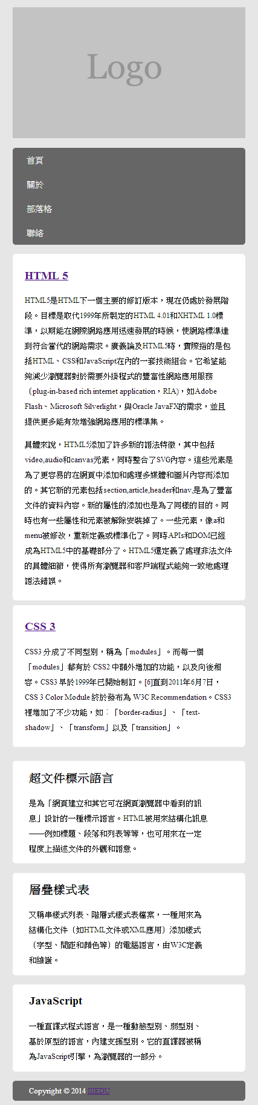

Figure5. 將瀏覽器的寬度變小瀏覽index.html時，會出現的畫面